Výročná správa neziskovej organizácie za rok 2020
VITALITA – centrum myoskeletálnej medicíny, n.o.

Obsah:

- Príhovor riaditeľa neziskovej organizácie.......................3
- Nezisková organizácia v skratke.....................................4
- Štruktúra – zloženie orgánov n.o. ..................................4
- Správa o činnosti za rok 2020.........................................5
- Zámery pre rok 2021.......................................................5

Vážení priaznivci našej neziskovej organizácie,

začiatok roka 2020 je výrazným medzníkom v našich dovtedy relatívne slobodných životoch... Vplyvom svetovej pandémie sa rýchlo zmenili priority pre väčšinu ľudí. Život sa spočiatku spomalil, začali sme sa sociálne dištancovať, uzatvárať sa do svojich priestorov...
V strachu pred ohrozením infekciou a s následným zhoršovaním ekonomiky viacerí začínajú objavovať „slobodu pohybu“ na sociálnych sieťach, v elektronickom priestore.
Najmladšia generácia zrazu mala oficiálne povolené nepohnúť sa dlhé hodiny od počítača, zaujímať rôzne uvoľnené polihovanie.
V období karantény bolo veľmi dôležité neupadať psychicky.
Nie každý sa dokázal odpútať a nájsť sa v oázach ticha ,v slobode skutočného pohybu v prírode. Našli sa aj takí, ktorí i napriek obmedzeným a uzatvoreným priestorom nestrácali vplyvom samostatného cvičenia dobrú náladu.
Postupne sme začali stretať nielen obéznejších ľudí vo všetkých vekových kategóriách, ale i ľudí s častými a silnejšími bolesťami chrbtice nepriamo spôsobenými pandémiou.
Tentokrát ale, pandémiou prevažne sedavého štýlu života spojeným s prejedaním sa i z dôvodu čoraz častejších depresívnych stavov.
Záujem o ponúkané doplnkové služby v oblasti myorelaxačných techník neutíchal.
Naša organizácia musela zmeniť spôsob komunikácie – oveľa viac sa vyžadovala komunikácia v online priestore a samozrejme, i telefonicky.
Myslíme i na budúcnosť – preto je súčasťou našej činnosti i výchova mladších zdravotníkov a nezabúdame ani na podporu vzdelávania.

Renáta Poláková
riaditeľ neziskovej organizácie

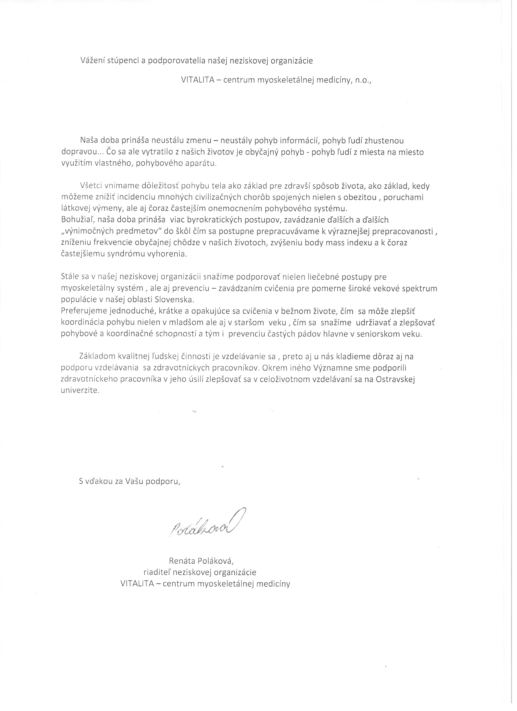

Nezisková organizácia v skratke:

Názov: VITALITA – centrum myoskeletálnej medicíny, n.o.

Sídlo: Juraja Slottu 21, 010 01 Žilina

Zakladatelia : MUDr. Renáta Poláková, narodená 1967, bytom Žilina
MUDr. Pavol Polák, narodený r. 1964, bytom Žilina
Štatút neziskovej organizácie bol zapísaný do registra Obvodného úradu Žilina pod č. OVVS/NO – 1211, bol registrovaný ako súčasť rozhodnutia č. 2011 / 09080 -02/ 3FR dňa 27.10. 2011

Druh všeobecne prospešných služieb:

- Poradenstvo a výuka v oblasti myoskeletálnej medicíny
- Starostlivosť o telo
- Podpora ďalšieho vzdelávania zdravotníckych pracovníkov

Štruktúra – zloženie orgánov neziskovej organizácie :

Správna rada:
- MUDr. Pavol Polák, Žilina
- Ing. Štefan Cingel, Žilina
- MUDr. Marián Polák, Žilina

Revízor:
- Renáta Cingelová, Žilina

Riaditeľ:
- MUDr. Renáta Poláková, Žilina

Správa o činnosti za rok 2020

Už na začiatku roka 2020 sme sa museli prispôsobiť požiadavkám našich klientov - naše tradičné poradenstvo v oblasti myoskeletálneho systému sme presunuli do online oblasti a telefonického kontaktu.
Poradenstvo bolo kombinovaného charakteru – nielen vrámci možností neziskovej organizácie, ale veľakrát sa jednalo i o telemedicínu. T.j. poradenstvo nielen o správnom vertebrologickom režime, ale i o farmakologických otázkach, pracujúcim lekárom v obore myoskeletálnej medicíny.
V krátkom období bez epidemiologických obmedzení sme ponúkali už osvedčené metódy, ktoré umožňujú svalovú relaxáciu a tým odstránenie i možných nežiadúcich bolestí.
Na podporu udržania efektu terapie sa osvedčilo vyvažovanie skrátených a oslabených svalových skupín sústavou špeciálnych cvičení. Všetky cviky sú dobre aplikovateľné v praxi, špeciálne tento rok boli vyberané tak, aby sa dali cvičiť v domácich obmedzených podmienkach.
Cviky sa osvedčujú aj v seniorskom veku na udržiavanie koordinácie držania tela ako prevencia častejších pádov.

Pomoc pri ďalšom vzdelávaní zdravotníckych pracovníkov je ďalším dôležitým bodom v premyslenej a stálej činnosti našej organizácie.
Už štvrtý rok podporujeme mladého zdravotníckeho pracovníka v celoživotnom vzdelávaní na Ostravskej univerzite, opäť dosahuje vynikajúce výsledky.

Zámery pre rok 2021

Vlastné zámery na nastávajúci rok 2021 sa tentokrát veľmi nezmenia – ostávame i v online priestore, v medziobdobí budeme poskytovať pomoc pri osvete o dôležitosti správneho cvičenia , tentokrát ale s dôrazom na možnosti v domácich podmienkach - ako prevencie čoraz častejšieho onemocnenia svalového aparátu.
Pri poruchách svalov a kĺbov opäť ponúkame útechu v podobe distančného poradenstva a aj v kľudnejšom období možnosť relaxačných metód k navodeniu svalovej harmónie .
Ukazuje sa i potreba výuky správneho bráničného dýchania hlavne v pomoci postcovidovým pacientom.
Nesmieme zabúdať ani na možné rozširovanie prístrojového vybavenia , ale i na dôležitú podporu vzdelávania v radoch zdravotníckych pracovníkov.

